Manual de usuario Duoc go
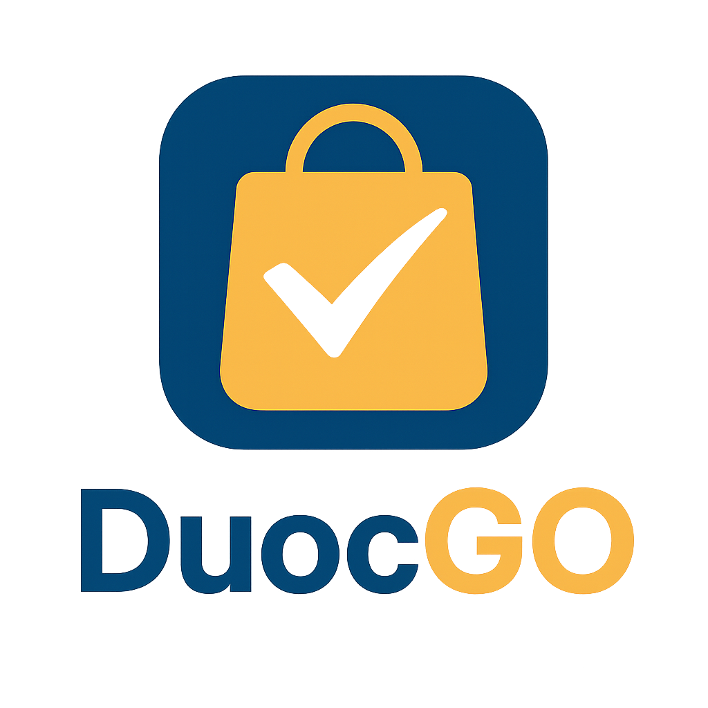

1. Manual de Usuario – Estudiantes y Profesores 2
1.1. Introducción 2
1.2. Requisitos del sistema 2
1.3. Inicio de sesión y registro 2
Registro 2
Inicio de sesión 3
1.4. Navegación principal 3
1.5. Ver productos 3
1.6. Filtros y búsqueda 4
Filtros 4
Buscador 4
1.7. Agregar productos al carrito 4
1.8. Pagar pedido 5
Pago con JUNAEB 5
Otros métodos 5
1.9. Confirmación del pedido 5
1.10. Retiro del pedido 6
2. Manual de Usuario – Locales de Comida (Administradores) 6
2.1. Introducción 6
2.2. Acceso al panel del local 6
2.3. Panel principal 6
2.4. Gestión de pedidos 7
2.5. Gestionar stock del local 7
2.6. Reportes de ventas 8
2.7. Escaneo de QR 8
2.8. Configuración del local 8

1. Manual de Usuario – Estudiantes y Profesores

1.1. Introducción
DuocGo es una aplicación móvil que permite realizar pedidos de comida dentro de la universidad, evitando filas y seleccionando una hora de retiro. El sistema incluye compatibilidad con pago JUNAEB y opciones adicionales de pago en fases futuras.

1.2. Requisitos del sistema
- Conexión a Internet.
- Cuenta institucional DUOC (correo @duocuc.cl).
- En caso de pago JUNAEB: RUT + Clave dinámica.

1.3. Inicio de sesión y registro

Registro
- Abrir la aplicación DuocGo.
- Presionar “Crear cuenta”.
- Ingresar:
  - RUT chileno válido.
  - Correo.
  - Contraseña.
- Aceptar términos.
- Presionar “Registrar”.
✔ Si los datos son correctos, se crea la cuenta.
✖ Si no, la app mostrará un mensaje indicando el error (ej. “RUT inválido”).

Inicio de sesión
- Ingresar correo institucional y contraseña.
- Presionar “Iniciar sesión”.
- Si los datos coinciden, accederás al menú principal.

1.4. Navegación principal
Al entrar, verás:
- Menú de productos
- Buscador
- Carrito
- Métodos de pago

1.5. Ver productos
- Desde la pantalla principal, revisar la lista de productos disponibles.
- Cada producto muestra:
  - Nombre
  - Precio
  - Imagen
  - Stock disponible
  - Descripción
- Los productos agotados se muestran como “Sin stock”.

1.6. Filtros y búsqueda

Filtros
- Presionar el botón “Filtrar”.
- Seleccionar la categoría deseada.
- Se mostrarán solo productos asociados a esa categoría.

Buscador
- Presionar barra de búsqueda.
- Escribir parte del nombre del producto.
- Si no hay coincidencias, se mostrará “Sin resultados”.

1.7. Agregar productos al carrito
- Seleccionar un producto.
- Presionar “Agregar al carrito”.
- El total se actualiza automáticamente.
- Desde el carrito puedes:
  - Eliminar productos
  - Vaciar carrito

1.8. Pagar pedido

Pago con JUNAEB
- Seleccionar “Pagar con JUNAEB”.
- Ingresar:
  - RUT
  - Clave dinámica
- Confirmar pago.
- Si se valida correctamente, el pedido se completa.

Otros métodos
- Seleccionar
- Confirmar transacción.

1.9. Confirmación del pedido
Una vez realizado el pago:
- Se mostrara “Elegir hora de retiro”.
- Solo se permiten horas hasta 20 minutos posteriores al pedido.
- El horario debe estar dentro de los horarios del local.
- Se mostrará un mensaje de éxito.
- Se enviará un correo con el detalle del pedido.
- Se generará un código QR para el retiro.

1.10. Retiro del pedido
- Dirigirse al local a la hora seleccionada.
- Mostrar código QR.
- El local lo escaneará y entregará tu pedido.

2. Manual de Usuario – Locales de Comida (Administradores)

2.1. Introducción
Este manual describe el funcionamiento del panel de administración de DuocGo. Aquí podrán gestionar sus productos, activar ofertas, revisar pedidos pendientes y visualizar sus ventas históricas.

2.2. Acceso al panel del local
- Ingresar con las credenciales (correo y contraseña) asignadas al local.
- El sistema detectará automáticamente el rol de "Local" y redirigirá al Panel de Control. (Nota: Si un alumno intenta entrar aquí, será redirigido al inicio)

2.3. Panel principal
El panel ofrece una vista rápida de:
- Estadísticas: Venta total acumulada, unidades vendidas y productos activos.
- Órdenes Pendientes: Lista de pedidos que deben ser preparados y entregados.
- Ventas Recientes: Historial de las últimas entregas completadas.
- Mis Productos: Inventario actual con gestión de stock y ofertas.

2.4. Gestión de pedidos
Los pedidos aparecen en la sección "Órdenes Pendientes por Retirar".
- Verificar: El alumno presenta su número de orden (o código QR).
- Validar: El vendedor busca el número de orden (Ej: #124AD16C) en la tabla.
- Entregar: Se presiona el botón verde "Marcar Entregado".
(3) Importante: Al realizar esta acción, la parte del pedido correspondiente a su local se marca como completada. Si el pedido incluye productos de otros locales, el sistema esperará a que todos entreguen para notificar al alumno la finalización total.

2.5. Gestionar stock del local
En la sección "Mis Productos" se puede:
- Agregar Producto: Botón azul para crear un nuevo ítem.
- Editar Stock y Precios: Botón "Editar". Aquí se puede actualizar el stock disponible.
  - Visualización: El panel mostrará etiquetas de colores según el stock (Verde > 10, Amarillo < 10, Rojo = Agotado).

- Crear Ofertas (¡Nuevo!):
  - Al editar o crear un producto, buscar la sección de "Precio Especial".
  - Ingresar el Precio de Oferta.
  - Definir Fecha de Inicio y Fecha de Fin de la promoción.
  - El sistema aplicará automáticamente el descuento a los alumnos durante esas fechas.

2.6. Reportes de ventas
El panel muestra tarjetas superiores con la recaudación total histórica y la cantidad de ítems vendidos, actualizándose en tiempo real con cada entrega marcada.

2.7. Escaneo de QR
- Cuando un usuario llega al local:
  - Ir a la opción “Escanear QR”.
  - Aceptar permiso de cámara.
- Escanear el QR del pedido.
- El sistema marca el pedido como Retirado.

2.8. Configuración del local
Permite modificar:
- Horarios de atención.
- Descripción.
- Configuración de stock mínimo.
- Vista del historial del día.

